Poradnik dla myśliwych: jak wybrać lunetę termowizyjną?
Nie tylko początkujący, ale również doświadczeni myśliwi mogą się zastanawiać nad tym, <strong>jak wybrać lunetę termowizyjną</strong>. Podpowiadamy!

Jak wybrać lunetę termowizyjną?
Udając się na łowy, wiele osób sięga po pomocny sprzęt, między innymi po lunety z termowizją. Powstaje jednak pytanie: jak wybrać lunetę termowizyjną?
Jak wybrać lunetę termowizyjną na polowanie?
Można długo rozprawiać o tym, jak wybrać lunetę termowizyjną, ale kluczowym czynnikiem determinującym wybór urządzenia zawsze są osobiste preferencje. Jeżeli chodzi o korzystanie z lunety termowizyjnej podczas polowania, urządzenie głównie służy wykrywaniu dzikiej zwierzyny w warunkach terenowych po zapadnięciu zmroku. W związku z tym należy określić własne oczekiwania względem pola widzenia oraz możliwości powiększania obrazu. Jest to niezwykle istotne w sytuacjach zagrożenia, gdzie widoczność odgrywa kluczową rolę, ale również podczas przygotowania myśliwego do strzału.

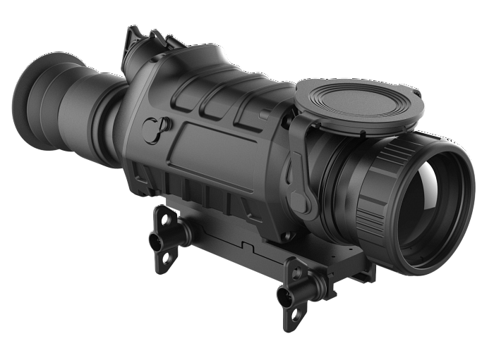
Na co dodatkowo zwrócić uwagę, wybierając lunetę termowizyjną?
Bardzo ważne jest, aby luneta, którą bierzemy ze sobą na łowy, wyróżniała się niską wagą, a także odpornością na wstrząsy, uderzenia, wodę oraz pył. Dodatkowo warto zwrócić uwagę na takie funkcje jak: częstotliwość odświeżania, czas pracy na baterii oraz hotspot trafic.
l Częstotliwość odświeżania powinna wynosić 50Hz lub więcej, aby móc płynnie dokonywać obserwacji.
l Większy czas pracy na baterii pozwoli dłużej korzystać z urządzenia. Warto dodać, że niektóre lunety na rynku posiadają rozwiązanie w postaci obukierunkowego montażu baterii, dzięki czemu można błyskawicznie wymienić baterię i kontynuować łowy.
l Funkcja hotspot trafic podąża za najcieplejszym punktem, który jest poddany obserwacji. Dzięki temu użytkownik bez problemu jest w stanie namierzyć cel i przygotować się do strzału.

